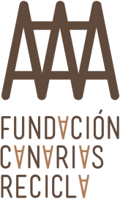 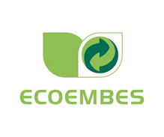

El Gobierno de Canarias, en colaboración con Ecoembes desarrolló en el 2015 la primera edición del proyecto “Crea y Recicla”. Una iniciativa gestionada por la Fundación Canarias Recicla, que tiene por objetivo concienciar a los jóvenes universitarios de Canarias sobre la importancia de depositar los envases ligeros en el contenedor amarillo, para contribuir a su posterior reciclaje.

**Objetivo general**

Aumentar el porcentaje del uso de los contenedores amarillo y azul y la recogida de envases y embalajes entre la población juvenil de Canarias a través de la un ejercicio colaborativo que potencie el pensamiento creativo de los jóvenes universitarios generando materiales de concienciación ciudadana innovadores.

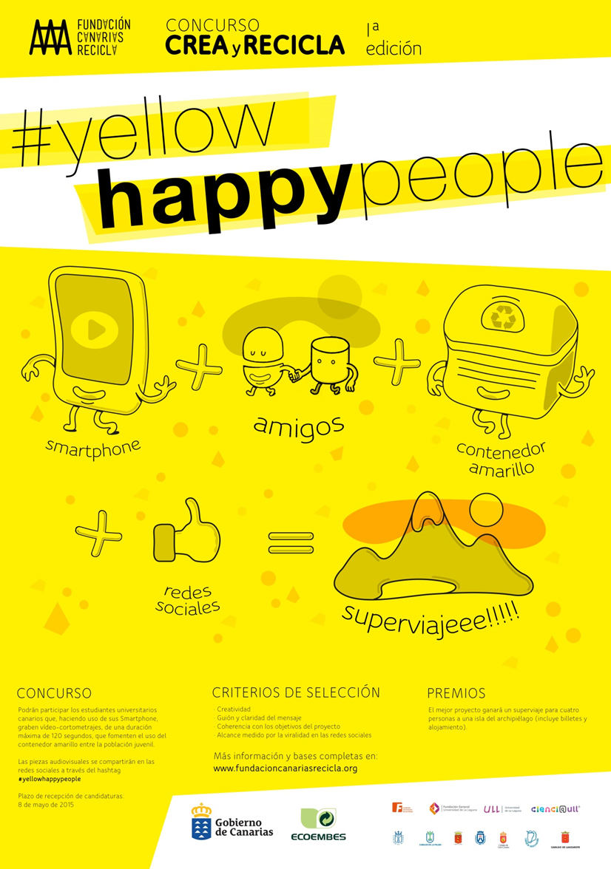

La idea es concienciar a través de los contenidos generados por los propios universitarios aprovechando el talento de los miles de jóvenes en un ejercicio de crowdsourcing para captar como recurso el fantástico capital humano universitario y plasmar su creatividad, fuerza y entusiasmo.

Para potenciar la participación en la campaña La Fundación Canarias Recicla pondrá en marcha **un concurso universitario** que premiará el mejor **vídeo-cortometraje grabado con *Smartphone*** por estudiantes canarios, teniendo en cuenta tanto su mensaje como su viralidad en redes sociales.

Los guiones de las piezas audiovisuales deberán promocionar el uso de los contenedores amarillo y azul y fomentar el reciclaje entre el público juvenil.

El video podrá potenciarse a través de mensajes de texto o vines y deberá se difundirse acompañado del hashtag específico, **#yellowhappypeople**.

El concurso se realizará en las dos Universidades canarias, seleccionando por tanto a un total de veinte piezas audiovisuales.

## Premios

Los participantes podrán inscribir sus piezas de forma individual o colectiva y los premios consistirán en un **viaje** para cuatro jóvenes a una isla del archipiélago y la difusión del audiovisual *ganador* a través de redes sociales.

# Acciones

-**Encuentros con las asociaciones estudiantiles, grupos de investigación y profesorado de ambas universidades**. En estos espacios de encuentro se buscará la reflexión, la búsqueda conjunta de soluciones para alcanzar un alto grado de sensibilización de los jóvenes.

-**Realización de una campaña de comunicación digital** en la que sean los propios estudiantes los que generen el contenido audiovisual. A los estudiantes se les presentará un Reto, lograr la sensibilización de la población juvenil canaria a través de materiales audiovisuales que generen viralidad en las redes sociales.

-**Acto de entrega de premios**. Después de la deliberación del jurado se realizará el acto de entrega de premios, a finales del mes de junio de 2016, en las dos Universidades Canarias. El evento tendrá una duración estimada de dos horas de duración en el que se proyectarán los mejores diez proyectos y se comunicará a los asistentes quién es el ganador.

La gala de premios contará con la presencia de representantes de ECOEMBES, Gobierno de Canarias, Universidades y Fundación Canarias Recicla.

### Publicidad y difusión

Recicla publicitará su proyecto en:

* Su portal web, **www.fundacioncanariasrecicla.org**, habilitando un apartado específico en el que estarán disponibles las bases y las instrucciones para remitir los audiovisuales.
* Redes sociales, en los canales de Twitter[1], Facebook[2] y Youtube de la Fundación Canarias Recicla.
* Cartelería en ambas Universidades
* Portales web de la ULPGC, ULL, Fundación General Universidad de La Laguna y la Fundación Universitaria de Las Palmas de Gran Canaria y
* Redes sociales, en los canales de Twitter, Facebook y Youtube de la Fundación General Universidad de La Laguna y la Fundación Universitaria de Las Palmas de Gran Canaria

**Cronograma**

|  |  |  |  |  |  |
| --- | --- | --- | --- | --- | --- |
| **TAREAS** | **Marzo 2016** | **Abril 2016** | **Mayo 2016** | **Junio 2016** | **Julio 2016** |
| Publicidad y promoción del proyecto |  |  |  |  |  |
| Creación y dinamización de una red de prescriptores juveniles |  |  |  |  |  |
| Campaña de Comunicación Digital - Concurso |  |  |  |  |  |
| Acto de entrega de premios |  |  |  |  |  |
| Evaluación y seguimiento |  |  |  |  |  |

**Resultados alcanzados Ed. Crea y Recicla 2015**

-**13 piezas audiovisuales** realizadas por estudiantes se presentaron a la Primera Edición del Concurso CREA y RECICLA.

-**4.151 visualizaciones** de los vídeos #*yellowhappypeople* en **Youtube**.

-**50 encuentros y acciones formativas** con jóvenes universitarios.

-**104 prescriptores ambientales** registrados.

-**200 personas asistieron a las galas** de entrega de premios.

**Acto de entrega de premios CREA y RECICLA**

Los actos de entrega de premios se realizaron el **14 de mayo en Gran Canaria** y el **15 de mayo en Tenerife**, en instalaciones de la Universidad de Las Palmas de Gran Canaria y la Universidad de La Laguna.

Los dos eventos estuvieron presentados por el humorista canario **Darío López** de Palante Producciones, y estuvieron presididos por del Rector de la Universidad La Laguna y del Director de la Fundación Universitaria de Las Palmas.

Los ganadores de cada Universidad fueron:

-**ECOno-LOGIA**, de Irene Martín San Gil, Universidad de Las Palmas de Gran Canaria.

-**Convierte tu basura en un recurso**, de Esther de la Paz Cabrera, Universidad de La Laguna.

Ambas estudiantes recibieron como premio un viaje para cuatro personas, con alojamiento incluido, a una isla del Archipiélago y una distinción honorífica.



1. La Fundación Canarias Recicla cuenta con 505 seguidores en Twitter.
2. La Fundación Canarias Recicla cuenta con 5.765 seguidos en Facebook.